Presentación para el líder
Nuestro Dios quiere relacionarse con su pueblo. Quiere que sus hijos e hijas lo conozcan, y el principal ingrediente para conocerlo es la comunicación. A lo largo de la historia, Dios ha hablado con las personas. Algunas de ellas decidieron seguir a Dios y otras, alejarse, pero Él todavía habla. Él llama a quienes ama. La verdadera buena noticia para nosotros hoy es: ¡Él todavía nos habla!

Lección bíblica
Elí y Samuel
1 Samuel 3:1–10
Verdad de fe
Dios me habla.
Versículo de fe
Isaías 41:10
«No tengas miedo, porque yo estoy contigo; no te desalientes, porque yo soy tu Dios. Te daré fuerzas y te ayudaré; te sostendré con mi mano derecha victoriosa».

Preparación para la sesión
Tiempo de preparación para el líder: 20–25 minutos
Materiales necesarios
Grupo grande
- Biblia
- Música animada lista para su reproducción. Elegir canciones relacionadas con la Biblia o con el tema
- Aquellos grupos que no usen celulares o tabletas también necesitarán:
    - Proyector o televisor
    - Computadora o laptop
    - Video o Diapositiva Normas
    - Diapositiva Verdad de fe
    - Video o Diapositiva Versículo de fe
    - Diapositivas de la Lección bíblica 1 y 3
    - Diapositiva de la Lección bíblica 2 con audio
    - Video Lección bíblica A
    - Video Lección bíblica B
Grupo pequeño
- Hoja de actividad – Grupo pequeño, una por niño
- Conexión del grupo – Grupo pequeño, una por grupo
- Hoja para el Repaso del Versículo de fe – Grupo pequeño, una por niño
- Marcadores, uno por grupo
- Bolsas de sándwich, una por niño
- Tijeras
- Crayolas o marcadores

Para descargar los videos de las sesiones, las diapositivas y el material para imprimir, visita: ProyectoCompromisoBiblico.com/Descargas

Preparación
Grupo grande
• Descargar los videos y las diapositivas si correspondiera.
• Elegir cantos de alabanza y tenerlos listos para su reproducción.
Grupo pequeño
- Imprimir la Hoja de actividad – Grupo pequeño, una hoja por niño.
- Imprimir la hoja para la actividad Conexión del grupo – Grupo pequeño, una por grupo.
- Imprimir la hoja para el Repaso del Versículo de fe –Grupo pequeño, una por niño.
- Recortar las piezas del rompecabezas para el Repaso del Versículo de fe –Grupo pequeño, un rompecabezas para cada niño.
- Poner las piezas del rompecabezas en las bolsas de sándwich, una bolsa por niño.

¿Es la primera vez que enseñas Escucha para Niños? Lee la Guía para el facilitador.

Grupo grande
30 minutos
Verifica qué materiales se necesitan al comienzo de la sesión.

Introducción
¡Bienvenidos! ¡Qué alegría volverlos a ver! (Continúa hablando en voz muy baja, para que los niños no puedan oírte. Después de que se hayan dado cuenta de la dificultad, continúa). La comunicación es muy importante. Si no pueden oír lo que les digo, no podrán escuchar lo que vamos a hacer hoy. ¡Vamos a hablar de algo que es realmente importante!
¿Sabían que Dios me habla? Sí, me habla. ¿Sabían que Él les habla? El Señor ama a sus hijos e hijas y le encanta hablar con ellos. Contigo y contigo (Señala a dos niños diferentes.) Dios quiere que escuches su voz y que le obedezcas. ¡También quiere que tú le hables! Eso es la oración: es escuchar y hablar con Dios.
En la Biblia, hoy vamos a conocer a un niño llamado Samuel. Dios quería que Samuel hiciera algunas cosas especiales en su vida. A medida que creció, Samuel hizo muchas cosas grandes para Dios. Pero, primero, tuvo que aprender a escuchar la voz de Dios. Dios le habló a Samuel. ¿Escucharía Samuel?
Antes de comenzar, veamos cuál es nuestra Verdad de fe.
• Mostrar la Diapositiva Verdad de fe.
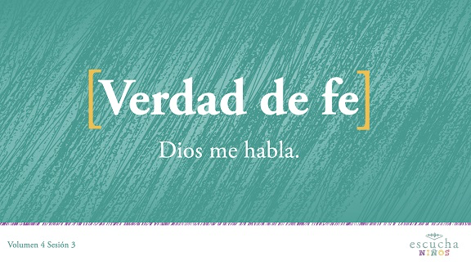
Vamos a repetirla. Dios me habla. ¡Una vez más! Dios me habla. ¡Excelente!
Repaso de las Normas
¡Excelente! ¿Quieren pasarla bien hoy? (Respuesta del grupo) Yo también. Por eso, antes de empezar, vamos a recordar las Normas.
• Mostrar Video Normas.
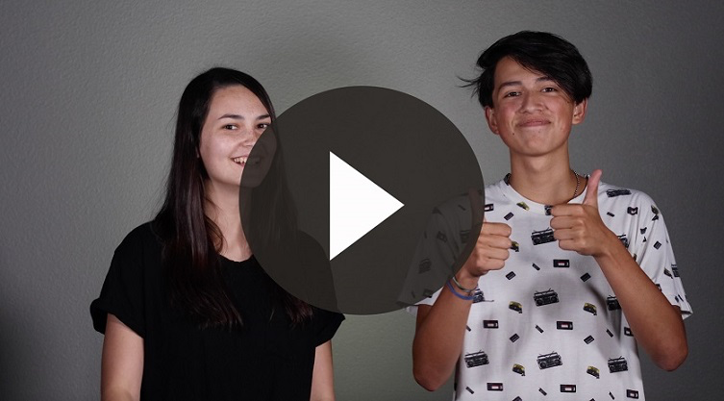

Juego
Teléfono descompuesto
Ahora que hemos hablado de lo que vamos a estudiar hoy, ¿quién quiere jugar?
¿Alguna vez jugaron «teléfono descompuesto»? Vamos a sentarnos en un gran círculo. Voy a susurrarle una frase a la persona que tengo sentada a mi lado. Luego, esa persona va a repetir lo que escuchó a la persona siguiente. Y así continuaremos hasta que todos hayan susurrado y escuchado la frase. Eso sí, pongan con mucha atención al escuchar, porque solo diremos la frase una vez. No se vale repetir ni ayudar. ¿Están listos?
• Susurra una pequeña frase al primer niño. (Por ejemplo: «Me gustan los helados de chocolate con salchichas y pepinillos encima.»)
• Al final, la última persona repetirá lo que escuchó. Di al grupo lo que realmente habías dicho.
Esta vez, vamos a dividir el grupo en dos y repetiremos el juego.
• Haz dos grupos y jueguen otra ronda de teléfono descompuesto.
Por último, nos separaremos en parejas. Cada uno se turnará en susurrar una frase a su compañero.
• Haz parejas de niños y jueguen una vez más.
¿Se dieron cuenta de que era más fácil escuchar y entender la frase cuando estaban en un grupo más pequeño? (Respuesta del grupo) ¿Y verdad que fue aún más fácil cuando estaban en parejas? (Respuesta del grupo) Lo mismo pasa cuando hablamos con Dios. Cuanto más cerca estamos de Él, tanto más fácil es escucharlo. Entendemos mejor cuando no hay distracciones.

Adoración
¡Qué divertido! Ahora vamos a alabar a Dios. ¿Listos? ¡Todos de pie! ¡Alabemos a Dios!
• Dirige a los niños en el canto de una o dos canciones de alabanza. Lee la sugerencia al principio de la sesión.

Lección bíblica
¿Alguna vez se han preguntado cómo podrán escuchar a Dios si Él llegara a hablarles? Yo sí, pero conozco el mejor lugar para encontrar la respuesta. ¿Saben cuál es? (Respuesta del grupo) Es la Palabra de Dios, la Biblia. (Muestra la Biblia). Vamos a orar e invitar a Dios que nos acompañe.
Oración
Querido Dios: Gracias por hablarnos. Ayúdanos a reconocer tu voz. Luego, ayúdanos a hacer lo que tú nos pidas. Amén.
Video introductorio
Antes de escuchar la Palabra de Dios, veamos qué están haciendo Dash y Austin.
• Mostrar el Video Lección bíblica A.
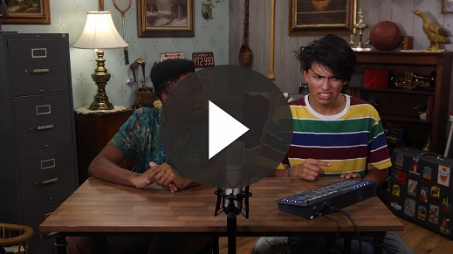
¡Genial! ¿Aceptarían ese desafío? (Respuesta del grupo) ¡Qué buena manera de comenzar nuestra historia bíblica!
Historia bíblica
(Abre la Biblia en el libro de Samuel.) Hasta ahora, vimos que cuando los israelitas entraron a la Tierra Prometida, Dios escogió líderes espirituales llamados jueces. Ellos gobernaron durante los tiempos en que Israel necesitaba ayuda extra. Entre un juez y otro, los israelitas se descuidaban, dejaban de seguir a Dios y, al final, lo desobedecían. Cuando se metían en problemas, entonces sí, pedían ayuda a Dios. Dios siempre los liberaba enviándoles un juez. Estos jueces le enseñaban al pueblo cómo volverse hacia Dios.
La historia de hoy comienza con un hombre llamado Elcana, que vivió en la época de los jueces. Elcana vivía en la ciudad de Ramá, y viajaba todos los años a Silo para adorar y ofrecer sacrificios a Dios. Durante este viaje anual a Silo, su esposa Ana estaba muy triste porque quería tener hijos, pero no quedaba embarazada.
Una vez, después de una comida especial en ocasión de una fiesta, Ana se retiró a orar. Mientras oraba, comenzó a llorar desconsoladamente. Leamos lo que oraba en 1 Samuel 1:11.
• Lee 1 Samuel 1:11.
¿Pueden creerlo? Le dijo a Dios que, si le daba un hijo, ella se lo devolvería para siempre. ¿Les parece que Dios escuchó las oraciones de Ana? (Respuesta del grupo)
Mientras Ana oraba, el sacerdote Elí la vio, y pensó que le pasaba algo raro a esa mujer. Ana explicó que estaba triste y estaba derramando lo que había en su corazón ante el Señor. Elí le dijo: «Que el Dios de Israel te conceda lo que le has pedido». Después de eso, Ana regresó a comer y ya no estuvo más triste.
• Mostrar Diapositiva–Lección bíblica 1. (Elí y Ana)
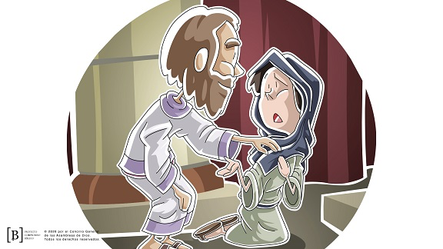
Elcana y su familia regresaron a su hogar en Ramá y ¿saben lo que pasó? ¡Ana descubrió que estaba embarazada! Dio a luz un niño y lo llamó Samuel. Ana había orado y clamado a Dios. Dios la escuchó y respondió su oración.
Cuando Samuel fue un poco más grande, la familia volvió a Silo y Ana le presentó su hijo a Elí, el sacerdote. Le dijo a Elí que Samuel era un regalo de Dios y que ella cumpliría la promesa de entregárselo al Señor. Entonces, toda la familia adoró junta y Ana alabó a Dios por lo que Él había hecho. Samuel se quedó en el tabernáculo, al servicio de Elí.
Samuel crecía y su mamá iba todos los años con Elcana a ofrecer sacrificios a Dios. Cada vez que iba al tabernáculo, le llevaba a Samuel una túnica nueva que le había hecho. Elí bendecía a Ana y pedía a Dios que le enviara más hijos para tomar el lugar de Samuel. ¡Y Dios lo hizo! Ana tuvo tres hijos más y dos hijas.
Los hijos de Elí también eran sacerdotes. Pero Elí sabía que pecaban porque se quedaban con parte del sacrificio de la gente, algo prohibido por las leyes de Dios. Samuel no robaba como los hijos de Elí. Veamos qué pasó después mientras leemos 1 Samuel 3:1.
• Lee 1 Samuel 3:1.
Los mensajes de Dios eran escasos. Es decir, no ocurrían a menudo. Tal vez era por la forma en que los hijos de Elí deshonraban a Dios. De cualquier manera, esto hace aún más especial lo que le pasó a Samuel.
• Mostrar Diapositiva–Lección bíblica 2. (Sueño y sonido)
Una noche, después de que Elí y Samuel se habían ido a dormir en el tabernáculo, Samuel oyó una voz que lo llamaba: «Samuel». Pensó que debía de ser Elí que lo llamaba, y se levantó y corrió a donde estaba Elí. «Aquí estoy» le dijo a Elí. «¿Me llamó usted?». Elí le dijo que no lo había llamado y que se volviera a la cama.
• Mostrar la Diapositiva–lección bíblica 3. (Elí y Samuel)
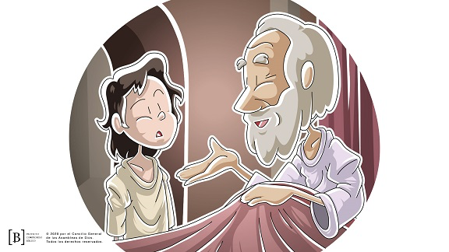
¿Alguna vez pensaron que oyeron algo, pero todo el mundo decía que ellos no habían oído nada? (Respuesta del grupo) Mmm. Samuel se volvió a acostar. Imagínenlo, acurrucándose de nuevo en la cama. De pronto, volvió a escuchar la voz: «Samuel». Y, una vez más, Samuel corrió a preguntarle a Elí qué quería. Elí le dijo que él no lo había llamado y que volviera a la cama.
Entonces, Samuel volvió a la cama y se acostó. Samuel no sabía que Dios lo llamaba, porque nunca había escuchado a Dios hablarle. Mientras Samuel estaba acostado, escuchó otra vez la Voz: «Samuel». ¿Cuántas veces escuchó que lo llamaban? (Respuesta del grupo) ¡Sí! Esa era la tercera vez. Samuel se levantó y le dijo a Elí: «Aquí estoy. ¿Me llamó usted?».
Al final, Elí se dio cuenta de lo que pasaba. ¡Era Dios que llamaba a Samuel! Entonces, le dio a Samuel estas instrucciones: «Ve y acuéstate de nuevo y, si alguien vuelve a llamarte, di: “Habla, Señor, que tu siervo escucha”».
Entonces, por cuarta vez, Samuel se fue a la cama. Estaba acostado, y el Señor lo llamó de nuevo: «¡Samuel! ¡Samuel!». Y Samuel respondió: «Habla, que tu siervo escucha». Entonces, Dios le dio una noticia a Samuel. Era una mala noticia, difícil de decir y de escuchar, pero Dios había escogido a Samuel para darla. Leamos lo que Dios le dijo en 1 Samuel 3:11–14.
• Lee 1 Samuel 3:11–14.
Samuel no quería decirle a Elí lo que Dios le había dicho. Pero, apenas se levantó y abrió las puertas del tabernáculo, Elí lo llamó y le preguntó qué le había dicho Dios. Samuel fue sincero con Elí y le contó todo. ¿Cómo piensan que habrá respondido Elí? (Respuesta del grupo)
Elí aceptó el mensaje de Dios y le dijo a Samuel que Dios debía hacer lo que mejor le pareciera. Samuel había escuchado la voz del Señor y había transmitido el mensaje sin ocultar nada. A medida que Samuel creció, la gente de Israel confió en lo que él les decía. Le tenían plena confianza. El Señor continuó dándole mensajes a Samuel en el tabernáculo. Samuel fue el último juez de Israel.
Enseñanza
Así como le habló a Samuel, Dios quiere hablarte a ti. A Dios le gusta mucho cuando pasas tiempo hablando con Él y escuchando lo que te dice. Podemos hablar sobre cualquier cosa con Dios: cómo nos fue durante el día, qué pasó en la escuela, cosas de la familia, sobre nuestras mascotas, los deportes o sobre cualquier otra cosa que se nos ocurra. Él quiere estar en el centro mismo de todo lo que hacemos. Necesitamos recordar hablar con Dios a lo largo de todo nuestro día y estar atentos a su voz. Él te habla y está siempre a tu lado.
Cuando Dios habla contigo o conmigo, puede que no escuchemos el sonido de su voz como la escuchó Samuel. Dios nos puede hablar de muchas formas. Algunas personas escuchan a Dios con el oído, otras sienten que Dios habla a su corazón o que pone imágenes en su mente. Mucha gente se da cuenta de que Dios les habla a través de importantes mensajes en la Biblia. No importa cómo nos hable Dios, debemos dedicar tiempo para poner atención, escuchar y ser sensibles a lo que Dios quiere que escuchemos.
Como le habló a Samuel, Dios quiere hablarte a ti. A veces, también querrá que des un mensaje a otra persona. Es importante que escuches con atención la voz de Dios y le obedezcas.
Versículo de fe
Repitamos juntos el Versículo de fe con los ademanes.
• Mostrar Video Versículo de fe.
Isaías 41:10
«No tengas miedo, porque yo estoy contigo; no te desalientes, porque yo soy tu Dios. Te daré fuerzas y te ayudaré; te sostendré con mi mano derecha victoriosa».
En nuestra historia bíblica, Samuel escuchó al Señor mientras dormía. Hoy, cuando vayas a dormir, escucha qué te dice Dios. Si quieres, puedes decirle: «Habla, que tu siervo escucha». Luego, escucha su voz. Cuantas más veces lo hagas, con más confianza podrás decir: Dios me habla.

Oración y respuesta
Mientras oran, podrías poner de fondo una música suave de adoración.
Ahora, oremos y hablemos con Dios. Así como Dios habló con Samuel, Él quiere hablar contigo también. A menudo estamos tan distraídos que no lo oímos. Cerremos los ojos, guardemos silencio y pidámosle a Dios que nos hable. Luego escuchemos.
• Da oportunidad a los niños para que oren. Luego comienza a cantar el canto de adoración. La música de fondo ya podría estar sonando mientras los niños oran o podría ser un momento de cantar todos juntos.
• Si hay tiempo, considera la posibilidad de que los niños escriban lo que Dios les dijo.
Canto de adoración
Reproduce un canto de adoración. Lee la sugerencia al principio de la sesión.
Video de cierre
Antes de reunirnos en los grupos pequeños para hacer las actividades, veamos cómo les fue a Dash y Austin con su desafío.
• Mostrar Video Lección bíblica B.
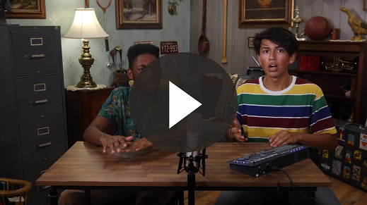
Aceptemos todos el desafío de encontrar un lugar tranquilo y esperemos por lo menos diez minutos para escuchar la voz de Dios.
• Mostrar Diapositiva Verdad de fe.
Antes de pasar a los grupos pequeños, practiquemos una vez más la Verdad de fe. Repítanla conmigo. Dios me habla. ¡Qué bueno es aprender juntos sobre Dios!
• Despídete de los niños para que pasen a los grupos pequeños o para que vayan a casa, si el encuentro termina aquí.
Grupo pequeño
30 minutos
Esta parte se puede hacer con todo el grupo o en grupos pequeños con los niños. Durante las actividades en grupos pequeños, el objetivo es acercar la Palabra de Dios a los niños y llevarlos a vincularse entre sí. El líder del grupo pequeño se encargará de dirigir todas las actividades.

Conexión del grupo
Versión inventada
Materiales necesarios
- Hoja para actividad Conexión del grupo – Grupo pequeño, una por grupo
- Marcadores, uno por grupo
Preparación
- Imprimir la hoja para la actividad Conexión del grupo – Grupo pequeño, una por grupo.
Vamos a ver si nos divertimos un poco inventando otra versión. Empezaremos con la historia verdadera. Primero, les leo un relato sencillo sobre Samuel, como pasó realmente. Luego, completamos las partes que faltan y hacemos una versión descabellada.
• Uno de los niños hace las preguntas para responderlas en el papel.
• Otro niño lee la versión final a todo el grupo.

Repaso de la lección bíblica
Materiales necesarios
- Una Biblia para cada niño

No se necesita preparación para esta actividad.
Repaso de la historia bíblica: 1 Samuel 3:1–10
Leamos cómo Samuel descubrió que Dios le hablaba.
• Divide la lectura bíblica en porciones más pequeñas para que los voluntarios las lean en voz alta cuando corresponda.
Verdad de fe
Dios le habló a Samuel, y Dios también nos habla. ¡Dios usa a hombres, mujeres, niños y niñas para que se haga lo que Él quiere!
• Mostrar Diapositiva Verdad de fe.
Señalen hacia ustedes y repitan ahora la Verdad de fe. Dios me habla. Nadie es demasiado joven para que Dios le hable. ¡Tampoco ustedes!

Reflexión en grupo
Puedes usar todas o solo algunas de las preguntas como iniciadoras de la conversación. Las preguntas marcadas con asterisco (*) están pensadas para estimular la conversación. Adáptalas a los intereses y la madurez del grupo. En general, los niños mayores tendrán más capacidad que los menores de profundizar en los temas.
Preguntas
¿Quién era madre de Samuel?
¿Cómo crees que se sintió Samuel cuando Dios lo llamó la primera vez, antes de darse cuenta de que era Dios el que lo llamaba?
¿Cómo se habrá sentido Samuel cuando Elí le decía una y otra vez que él no lo había llamado?
¿Les gusta que los despierten en el medio de la noche? ¿Se ponen de buen o mal humor? ¿Cooperan o se ponen difíciles?
Dios le dio a Samuel un mensaje importante para Elí. ¿Cómo se hubieran sentido en el lugar de Samuel?
Samuel fue obediente cuando compartió el mensaje de Dios con Elí. ¿Qué otra cualidad personal demostró?
* ¿Qué clase de mensaje quiere Dios que tú compartas con otra gente?
* ¿Alguna vez escuchaste que Dios te hablaba? ¿Qué mensaje te dio?
* ¿Cuáles son algunas formas en las que podemos escuchar la voz de Dios?

Aplicación y respuesta
Dios llamó a Samuel en el medio de la noche porque tenía un mensaje que quería que Samuel transmitiera. Dios también tiene un mensaje para ustedes, pero tenemos que dedicar tiempo para escucharle. ¡Ey! Eso me recuerda nuestra Verdad de fe: Dios me habla.
• Mostrar Diapositiva Verdad de fe.
¿Quién la puede decir más recio? ¿Los niños o las niñas? (Respuesta del grupo) A ver cómo la dicen primero las niñas: Dios me habla. Ahora, los niños. ¡Su turno! ¿Pueden decirla más alto que las niñas? Ahora: Dios me habla. Me parece que fue un empate.
Desarrolla un hábito
Anima a los niños a escoger un objeto cotidiano para asociarlo a la Verdad de fe.
Tenemos que adquirir el hábito de recordar lo que aprendimos hoy sobre Dios. Vamos a ser creativos, porque Dios es creativo. Pensemos en una forma de recordar que Dios nos habla.
Por ejemplo, podría pensar cómo Dios me habla cada vez que vea un teléfono o un celular esta semana. ¿Qué les parece que tendríamos que recordar?
• Toma nota de lo que sugieran los niños.
Oración
Oremos y pidamos a Dios que nos ayude.
Querido Dios: Gracias por hablarnos. Leímos en la Biblia que tú hablaste a las personas, pero sabemos que tú hoy todavía hablas a tu pueblo. Ayúdanos a prestar atención y escuchar tu voz. Amén.

Repaso del Versículo de fe
Materiales necesarios
- Hoja para el Repaso del Versículo de fe–Grupo pequeño, una por niño
- Bolsas de sándwich, una por niño
- Tijeras
Preparación
- Imprimir la hoja para el Repaso del Versículo de fe–Grupo pequeño, una por niño.
- Recortar las piezas del rompecabezas del Versículo de fe.
- Poner las piezas de cada rompecabezas en una bolsa de sándwich para que los niños puedan llevársela a sus hogares.

Nota: Si el grupo pequeño es numeroso, una posibilidad es dividirlo en grupos más pequeños y que los niños trabajen en equipo. Luego entrega un rompecabezas a cada niño para que se lo lleve a casa.
Nuestro Versículo de fe para hoy es Isaías 41:10. Este versículo son palabras de Dios, que nos dicen que no debemos tener miedo, que Dios está con nosotros y que Él nos ayudará. Cuando conocemos la Palabra de Dios, Él nos puede recordar un versículo o una historia de la Biblia justo cuando necesitamos más. Vamos a repetirlo con los ademanes.
• Mostrar Diapositiva Versículo de fe.
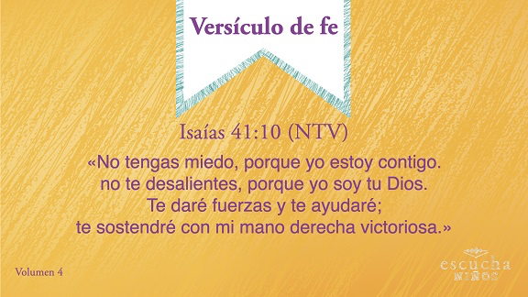
Isaías 41:10
«No tengas miedo, porque yo estoy contigo; no te desalientes, porque yo soy tu Dios. Te daré fuerzas y te ayudaré; te sostendré con mi mano derecha victoriosa».
Vamos a guardar este versículo en el corazón y la mente, ¡para recordarlo siempre!
• Repitan el versículo varias veces. Usa tu creatividad para practicar el versículo. Divide al grupo y que compitan entre sí. Intenten repetirlo usando diferentes voces o timbres de voz. Pide a los niños que sugieran otras formas de practicarlo. ¡Diviértanse!
Diversión con el Versículo de fe
Bueno, ¿quién quiere seguir divirtiéndose? Vamos a hacer una carrera. Aquí tenemos una bolsita con nuestro Versículo de fe en partes. Cuando diga «¡Ya!», tienen que ordenar las piezas del versículo. No les voy a mostrar cómo es el versículo final. Tienen que intentar recordarlo. ¿Listos? (Respuesta del grupo) En sus marcas, listos, ¡ya!
• Ayuda a los niños que lo necesiten.
Nota: Si el pequeño grupo es numeroso, puedes dividirlo en grupos más pequeños y que los niños trabajen en equipos. Luego entrega un rompecabezas a cada niño para que se lo lleve a casa.

Actividad creativa
Samuel escucha a Dios
Materiales necesarios
- Hoja de actividad – Grupo pequeño, una por niño
- Crayolas o marcadores
Preparación
- Imprimir copias de la Hoja de actividad – Grupo Pequeño, una hoja por niño.
Dios habló a Samuel de noche, mientras Samuel dormía. ¿Cuántos de ustedes oran antes de acostarse? (Respuesta del grupo) A mí también me gusta orar antes de acostarme. Es un momento excelente para hablar con Dios, porque no hay distracciones como gente hablando, la televisión o las tareas escolares. Cuando estamos tranquilos en nuestra cama, podemos hablar con Dios sobre cualquier cosa. Podemos incluso escuchar a Dios. Usemos este dibujo como recordatorio para orar.

Repaso de la Verdad de fe
• Muestra la Diapositiva Verdad de fe mientras llegan los padres.
• Aprovecha al máximo el tiempo con los niños, para que los padres vean lo que aprendieron. Pídeles que repitan la Verdad de fe y luego despídete de los niños para que se vayan con sus padres.
Algo que es importante que recuerden de la lección de hoy es nuestra Verdad de fe.
• Mostrar la Diapositiva Verdad de fe.
Repítanla conmigo: Dios me habla. ¡Eso es! ¡Nos vemos pronto!

Despedida
• Al retirarse a su hogar, los niños llevarán la Hoja de actividad – Grupo pequeño.
• Recuérdales a los padres que tengan el Devocional familiar con sus hijos.
• Recuérdales también la fecha y la hora de la siguiente sesión.

